תארי ך: 18.01.2025

חוזר מנהל מה"ט – 51-4-11 נספח מס( 1 'הצעה לפרויקט גמר)

**א. פרטי**  **הסטודנט**

|  |  |  |  |  |
| --- | --- | --- | --- | --- |
| **תאריך סיום**  **הלימודים** | **טלפון נייד** | **כתובת** | **ת.ז. 9 ספרות** | **שם הסטודנט** |
|  |  | 6 רח' 5056 | 214659385 | ג'וליאן תותרי |

**שם המכללה** המכללה הטכנולוגית נוף הגליל  **סמל המכללה :** 72209

**מסלול ההכשרה:** הנדסאים.

**מגמת לימוד:** הנדסת תוכנה-סייבר

**מקום ביצוע הפרויקט:** המכללה הטכנולוגית נוף הגליל

**ב. פרטי המנחה האישי**

|  |  |  |  |  |
| --- | --- | --- | --- | --- |
| **מקום עבודה/תפקיד** | **תואר** | **טלפון נייד** | **כתובת** | **שם המנחה \*** |
| ראש המגמה | Bsc / Mba | 0523203282 | יקינטון 23 חיפה | רון להב |

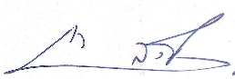

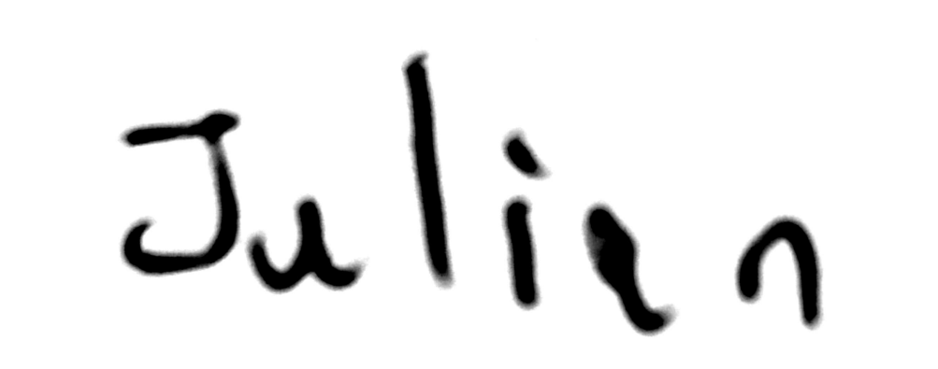

____________ _______________ __________________________

חתימת הסטודנט חתימת המנחה האישי חתימת הגורם המקצועי מטעם מה"ט

# שם הפרויקט

תפריט חכם (smart menu). "ביקור חכם במסעדה ללא המתנה למלצר" (נבדק)

# רקע

## תיאור ורקע כללי

מערכת לניהול עבודת המלצרים והמטבח מול הלקוח במסעדה.

המערכת מציגה תפריט של מסעדה ומאפשרת ללקוח להזמין אוכל\שתיה מהתפריט, ומאפשרת גם לבקש מהמלצר שירות לפי הצורך למשל "לבקש חשבון", ובנוסף לזה תאפשר ללקוח לשלם את החשבון דרך כרטיס אשראי. הרעיון הוא שהכול מתנהל דרך האפליקציה בלי להמתין שהמלצר יגיע לשולחן על מנת לקבל את בקשות הלקוח נבדק

## מטרות המערכת

**1**. מטרת המערכת לשפר את עבודת המלצר במסעדה ולקצר את זמן ההמתנה למלצר. בכך מזרז את ביצועו שגורם להקטנת זמני המתנה של הלקוחות במסעדה. נבדק

**2**. המטרה היא להפוך את תפריט המסעדה לתפריט דיגיטלי, אבל לא רק אלא גם רוב פעולות המסעדה לפעולות דיגיטלית וטכנולוגית יותר מתקדמות במקום פעולות ידניות, בעיקר פעולות המלצר. נבדק

# סקירת מצב קיים בשוק, אלו בעיות קימות

* [Must Have Menu](https://www.musthavemenus.com/category/Restaurant-Menu.html)
* [*Web Restaurant*](https://www.webstaurantstore.com/guide/813/menu-buying-guide.html)- היום קיים מגוון רחב של מערכות כמו *(MSUT HAVE MENU && WEB RESTURANT)* השימושיות בתוך המסעדות מערכות אלו לא ניתן לבציע הזמנה של אוכל\שתיה דרכן אלא צריך לבצע מול המלצר, ובנוסף לזה לא ניתן לסגור את החשבון ולבצע תשלום דרך כרטיס אשראי.
* [Menu](https://www.webstaurantstore.com/guide/813/menu-buying-guide.html) - מערכת "Menu" לא מאפשרת ללקוחות להזמין אוכל דרכה אלא רק לצפות בתפריט של המסעדה.
* נכון להיום קיים בעיה נפוצה ברוב המסעדות היא איטיות השירות של המסעדה שזה בגלל מערכת ניהולית לא יעילה, גורם ללקוחות לצאת מהמסעדה ללא חזרה.
* רוב המסעדות עדיין עובדים עם תפריט נייר שקשה לבעל המסעדה להוסיף או לשנות פריט בתוכו.  
    
  נבדק

# מה הפרויקט אמור לחדש או לשפר

הפרויקט משנה את סגנון עבודת המסעדות לסגנון דיגיטלי וטכנולוגי מתקדם יותר והפרויקט מאפשר למסעדות להיות מעודכנים תמיד, לטובת המסעדנים והלקוחות. כמו כן הפרויקט משפר את עבודת ה online והתאום בין הגורמים השונים שבמסעדה. המערכת מאפשרת למצע צ'ט בין הסועד לעובד ייעודי במסעדה לצורך התייעצות על מנות וסיוע בבחירת המנות.   
 (נבדק)

# דרישות מערכת ופונקציונאליות

## **דרישות מערכת** – סביבת הטמעה ושימוש. שרידות, ביצועים\ התמודדות עם עומסים.

* המערכת תתנהל בצורה מקוונת, כלומר מתחברים לאתר האינטרנט של המערכת לכן חובה להיות מחובר לאינטרנט.
* הנתונים שנשמרים בענן המערכת עושה להם גיבוי בזמנים קבועים כך ניתן לשמור על הנתונים מהאבוד.
* המערכת תופעל בענן בעל כוח רב לארח מספר ענק של משתמשים בו זמני, בנוסף מאגרי הנתונים יתארחו על גבי ענן בעל קיבולת זיכרון גבוהה וגמישה.

## דרישות פונקציונאליות – רשימת דרישות המשתמש מהמערכת, מהן הפעולות בהן נדרשת המערכת לתמוך.

|  |  |  |  |
| --- | --- | --- | --- |
| **מס** | **תיאור דרישה** | **FR** | **NFR** |
| **1** | **משתמשים** |  |  |
| 1.1 | המערכת תאפשר קליטת משתמש חדש באמצעות ממשק טלפוני . נבדק | V |  |
| 1.1.1 | בזמן קליטת משתמש חדש  המערכת תקלוט הפרטים הבאים  1) שם פרטי  2) מספר טלפון  3) מייל  4) סיסמה לחשבון הלקוח נבדק | V |  |
| 1.1.2 | המערכת תאפשר ללקוח קיים לראות ולערוך את החשבון שלו במערכת. נבדק | V |  |
| 1.2 | המערכת תצפין את סיסמת המשתמש דרך שימוש באלגוריתם Hashing של BCrypt נבדק | V |  |
| 1.3 | המערכת תאמת בקשות משתמש לשרת דרך   JWT (JSON Web Token) נבדק | V |  |

|  |  |  |  |
| --- | --- | --- | --- |
| **2** | **מערכת** |  |  |
| 2.1 | לאחר כניסה למערכת, המערכת תחשוף בפני המשתמש את שולחנות המסעדה והסטטוס שלהם  **(Occupied\Empty)** נבדק | V |  |
| 2.2 | המערכת תאפשר למשתמש לסמן את עצמו כיושב על שולחן דרך כפתור באפליקציה נבדק | V |  |
| 2.3 | במידה ונמצא שולחן פנוי עבור הסועד / סועדים ולחצן "סמן כיושב" המערכת תעביר את המשתמש לתפריט המסעדה לשם בקשת האוכל נבדק | V |  |
| 2.4 | המערכת תאפשר בתחתית התפריט לבצע צ'ט עם נציג מהמסעדה להתייעץ על מנות נבדק | V |  |
| 2.5 | אחרי הזמנת ארוחות מהתפריט המשתמש יועבר לעמוד תשלום נבדק | V |  |
| 2.6 | המערכת תסמן שולחן כפנוי לאחר גמר תשלום ואישור המשלם שהוא פינה את השולחן נבדק | V |  |
| 2.7 | בתום ביצוע ההזמנה , המלצרים והשף של המסעדה יכולים לראות את ההזמנה והיא תצא לביצוע במטבח. נבדק | V |  |
| 2.8 | המערכת תאפשר למטבח לסמן את ההזמנה כמוכנה לשילוח לשולחן בתום ההכנה שלה. נבדק | V |  |
| 2.9 | המערכת תשתמש בשקעים (Sockets) לשם עדכון סטטוס הכנת הארוחה בזמן אמת כשמלצר או שף מעדכן שהארוחה מוכנה היא תעודכן בזמן אמת דרך פונקציה בצד הלקוח שמאזינה לתרחיש נבדק | V |  |
| 2.10 | המערכת תשתמש בשקעים (Sockets) לשם עדכון סטטוס ישיבה על שולחן בזמן אמת למשל אם לקוח עוזב את השולחן שהוא עליו השולחן שלו יסומן כ"פנוי" לשאר הלקוחות בזמן אמת דרך תרחיש אשר נמצא באפליקציה של כל לקוח נבדק | V |  |
| 2.11 | המערכת תאפשר לבטל הזמנה כל עוד ההזמנה לא הוגשה לשולחן נבדק | V |  |

|  |  |  |  |
| --- | --- | --- | --- |
| **3** | **מלצר** |  |  |
| 3.1 | המערכת תאפשר לבצע קריאה מהירה למלצר בעזרת פונקציות מוגדרות מראש   1. להחליף סכו"ם – להביא סכו"ם חדש. 2. להביא קנקן מים. 3. להביא כיסא תינוק 4. לנקות את השולחן. 5. להביא מפיות נוספות. 6. הבאת רוטב נוסף. (הקלדת שם הרוטב) 7. הבאת תבלינים (הקלדת שם התבלין). 8. להחליף מנה – במקרה של טעות במנה או אי-שביעות רצון. 9. להביא חשבון – אם התשלום מתבצע מול המלצר. 10. להזיז מאוורר/מזגן – אם ניתן לשליטה ידנית. 11. **טעות בחשבון** – אפשר להפנות את הלקוח לשירות תמיכה דרך האפליקציה. 12. **לדווח על אלרגיות** – ניתן להציג מידע תזונתי על המנות ישירות באפליקציה. 13. **להזמין אריזת טייק-אווי** – אפשר לאפשר ללקוח להזמין אריזה ישירות באפליקציה ולגשת לעמדת האיסוף. 14. **להזמין נר/עוגה לאירוע** – ניתן להוסיף אופציה לחגיגות וליידע את הצוות ישירות 15. **לבקש להעביר שולחן** – אם יש שולחן פנוי, ניתן לבצע החלפה דרך המערכת ללא צורך במלצר. 16. **לבקש חשבון נפרד** – המערכת תאפשר חלוקת תשלום דיגיטלית לכל סועד בנפרד   נבדק | V |  |
| 4 | **בסיס נתונים** |  |  |
| 4.1 | במערכת קיים בסיס נתונים השומרת את נתונים הבאים:   1. נתונים של המשתמשים. 2. נתונים של המסעדה. 3. הזמנות קודמות של משתמשים. 4. פרטי שולחנות המסעדה (כמה אנשים יכולים לשבת וכו..) נבדק |  | V |
| 4.2 | פרטי משתמשים רגישים כמו סיסמאות, מספרי כרטיסי אשראי, מס' ת"ז של בעלי כרטיסי יוצפנו ע"י ספריית הצפנה  נבדק | V |  |

נבדק

|  |  |  |  |
| --- | --- | --- | --- |
| 5 | תפריט מוצר |  |  |
| 5.1 | מוצרים במסעדה יחולקו לפי קטגוריות 1. מנות ראשונות  2. מנות עיקריות  3. קינוחים.  4. משקאות קרים\חמים  5. אלכוהול |  | V |
| 5.2 | כל מוצר יכלול   1. את מרכיבי המנה 2. מחיר 3. קטיגורית מנה 4. המלצות כלליות |  | V |

נבדק

# בעיות צפויות במהלך הפיתוח ופתרונות:

# פתרון טכנולוגי נבחר:

## ממשק המשתמש/לקוח – :GUI

**Login page**

**ממשק שולחנות**

יש להראות ממשקים באופן כללי לא רק הממשק הזה כממשקים עשירים יותר   
מס שולחן ? אם הסועד עשה login אפשר לשים את הפרטים שלו על השולחן . כמו הסועדים שהתישבו....אפשר להציג הרבה יותר מידע בממשק.

* הממשקים עוסקים יותר ב Login ו SignUp מאשר במערכת עצמה
* הממשקים צריכים להיות יותר עשירים ומכילים את המידע מהמערכת!!!
* הממשקים צריכים להציג את המידע שכתבת בטסלת הפונקציונאליות!!!! לא כל המידע מטבלת הפונקציונאליות ניתן לראות בממשקים.....
* יש לעשות הרבה יותר חשיבה.

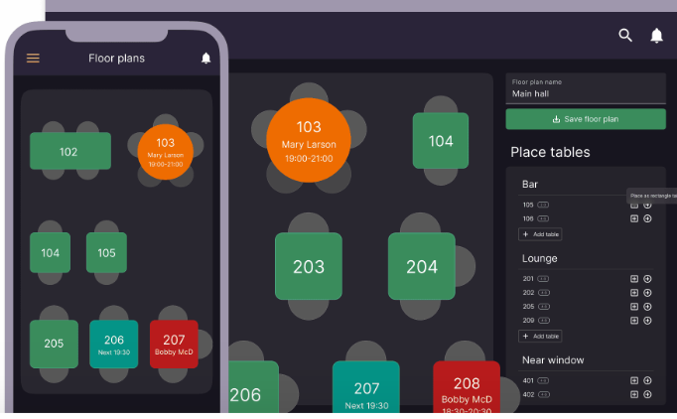

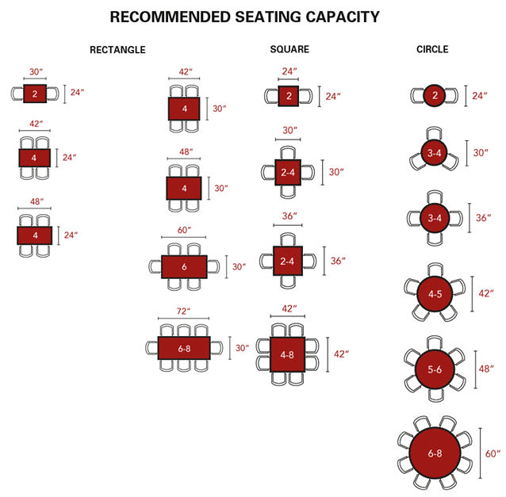

פּרוֹפִיל מִשׁתַמֵשׁ

כשלוחצים על תיבת שולחן בעמוד השולחנות האפליקציה תעביר את הלקוח לתפריט אוכל.

תַפרִיט

2.אם תיכנס באמצעות הרשמה, תופנה לדף הנרשם החדש

sign up page

3. לחיצה על לחצן Staff Terminals יעביר משתמש לטרמינל של עובדים.

דף עובד ובעלים

עבור אל דפי הכניסה של בעל מסעדה או המלצר\שף

דףהבעלים

דףהמלצר

דף הרשמה כבעל

בעמוד הכניסה של בעל מסעדה תהיה האופציה להירשם כבעל מסעדה

4. דפי הבית של המלצרים

דף בית של מלצר

דף הבית של המלצר יכיל הוא גם כרטיסים לשולחנות עם פעולות שונות כולל לחצן לראות את הארוחות שלקוח ביקש

1. דפי בעל הבית

לבעל הבית יהיה דף משלו שנותן לו יכולת לגשת לאוסף של אופציות אשר האחרים לא יכולים לגשת אליהם כגון הוספת\מחיקת (שולחנות, עובדים,מנות) הגישה לדף הזה תקרא אחרי כניסה מוצלחת של בעל

* 1. הוספת שולחן

פורם הוספת שולחן

אחרי לחיצה על לחצן ADD TABLE בעל הבית יועבר לעמוד זה והוא יצטרך להקליד את הקיבולת המקסימאלית של שולחן ולהקליד אם הוא ליד חלון או לא.

* 1. מחיקת שולחן

דף מחיקת שולחן

כשבעל לוחץ על תיבת מחיקת שולחן בדף הבית הוא יועבר לעמוד זה

* 1. הוספת ומחיקת ארוחה

הוספת ארוחות

כמו דפי הוספת ומחיקת שולחנות ניתן לגשת לדף זה דרך תיבת ADD MEAL בעמוד הבית של הבעל

עמוד מחיקת ארוחה

בעל הבית ניגש אליו דרך עמוד הבית שלו

* 1. הוספת ומחיקת עובדים: כמו שאר פעולות הCRUD של בעל הבית ניתן לכנס לשתי הדפים הנ"ל דרך תיבות בעמוד הבית של הבעל

מחיקת עובד

הוספת עובד

# שימוש במבני נתונים וארגון קבצים

## נא פרט את מבני הנתונים.

הערה: רון שלום להלן ה-ERD לתשומת לבך תבלת OPERATION לא נמצאת בגלל שהפעולות כמו הסרות והוספות לא נשמרים ב-DATABASE כלומר כן נכתב אם הסרתי\הוספתי מלצר אבל המתודה עצמה לא נמצאת ב-DB אלא ב-ENDPOINT של פורטל הבעל כלומר ה-API של ה-OWNER עצמו

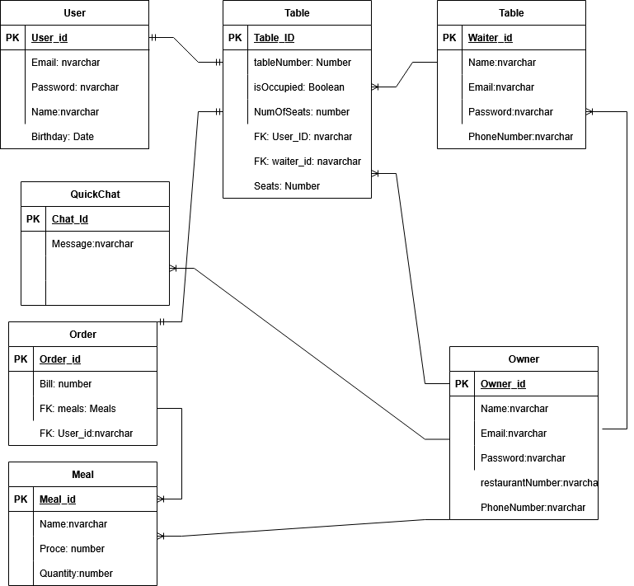

# תרשימי מערכת מרכזיים:

## Use Case

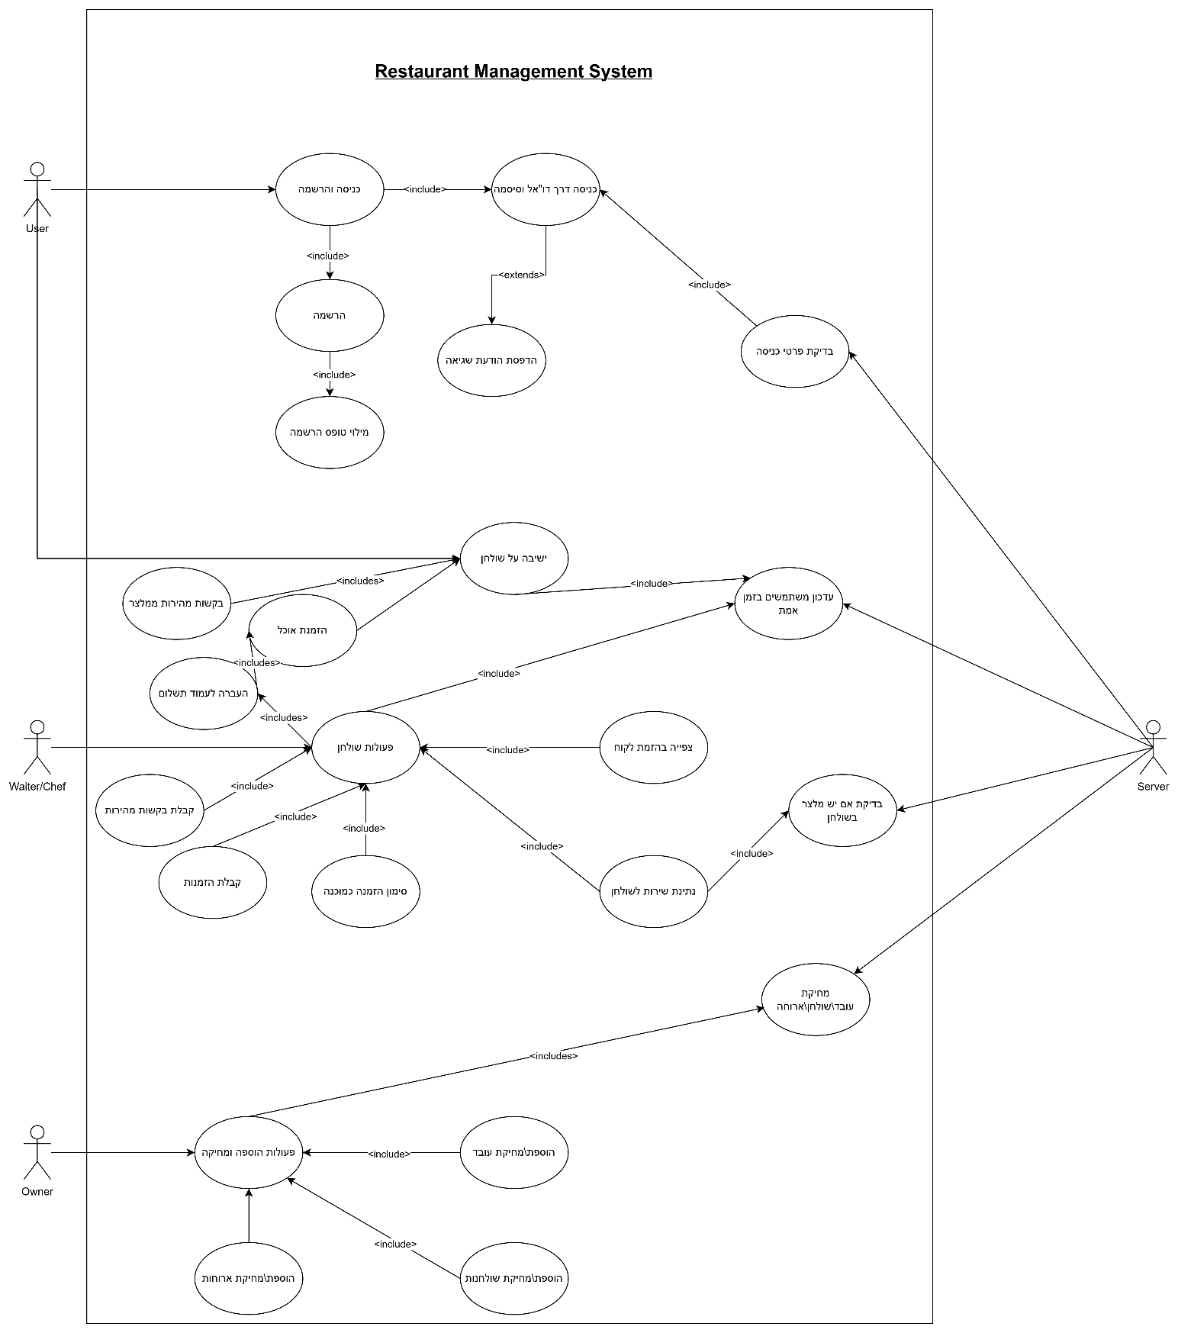

**לשבת איתי ביום שישי תגיע ב 11:15**

9.3 **Data Flow**

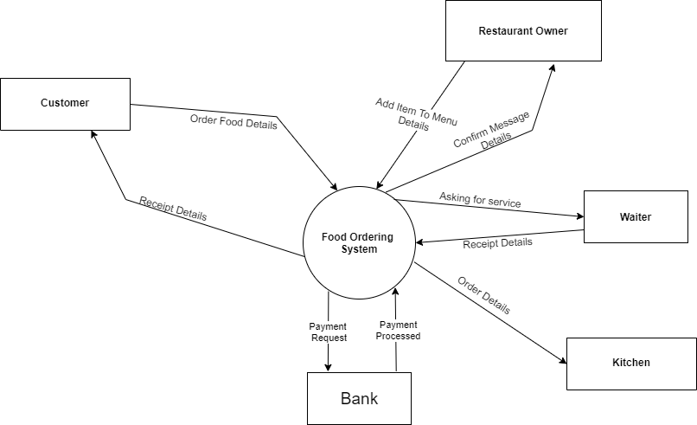**Context Diagram**